
445012, Самарская обл., г.Тольятти  ул. Чайкиной 87  Тел./факс: (8482) 37-94-99  E-mail: office@cir.tgl.ru  Сайт: cir.tgl.ru  Исх.№ от 15.03.2019 г. | Руководителям МБОУ, МБУ, НОУ  О проведении городского конкурса «Семейная лаборатория»

Уважаемые руководители!

В соответствии с планом реализации проекта «Чем живет большой завод» МБОУ ДО ГЦИР в период с 01 апреля по 10 мая 2019 года проводит Городской конкурс «Семейная лаборатория» для учащихся 3-6 классов образовательных организаций всех типов и видов г.о.Тольятти и их семей.
Для участия в Конкурсе необходимо ознакомится с правилами участия (Положение), скачать «Дневник проведения домашних экспериментов», выполнить задания, оформить отчет и прислать его в срок до 10 мая 2019 года (включительно) по адресу vmv@cir.tgl.ru Верижниковой Милене Владимировне.
Все участники награждаются грамотами в электронном виде. По результатам работы экспертной комиссии будут выбраны не более 20 участников-детей, которые получат право бесплатного посещения первой обучающей смены детской научной лаборатории.

Директор МБОУ ДО ГЦИР А.В.Хаирова

Положение
о проведении городского конкурса
«Семейная лаборатория»

- Общие положения
1.1. Настоящее Положение определяет порядок организации и проведения конкурса «Семейная лаборатория» (далее - Конкурс).
1.2. Конкурс проводится в рамках реализации проекта «Как живет большой завод» в 2019 календарном году. Проект реализуется при поддержке компании «Сибур» в рамках социальной благотворительной программы «Формула хороших дел».
1.3. Организатором Конкурса выступает МБОУ ДО ГЦИР г.Тольятти.

- Цели и задачи Конкурса
2.1. Цель Конкурса – создание условий для формирования у школьников мотивации к изучению естественно-научных дисциплин.
2.2. Задачи Конкурса:
- ориентировать учащихся на изучение в будущем дисциплин естественно научной направленности;
- заинтересовать и показать наличие интересных, занимательных научных фактов в таких сложных для восприятия науках как физика, химия;
- развить навыки взаимодействия и совместного научного творчества совместно с членами своей семьи.

3. Участники Конкурса
3.1. Участниками Конкурса могут быть обучающиеся образовательных учреждений, учреждений дополнительного образования городского округа Тольятти в возрасте от 9 до 13 лет (3-6 класс), а также их семьи.

4.Сроки и порядок проведения Конкурса
4.1. Конкурс проводится заочно с 01 апреля по 10 мая 2019 года.
4.2. Для участия в Конкурсе необходимо:
- скачать «Дневник проведения домашних экспериментов» (см. Приложение). Он является подробной инструкцией, по проведению опытов;
- выполнить все задания, указанные в дневнике;
- заполнить отчет и прислать его в электронном виде на эл.адрес vmv@cir.tgl.ru в срок до 10 мая Верижниковой Милене Владимировне.
4.3. В случае, если отчет занимает более 15 МБ, то необходимо загрузить его на любой Интернет ресурс: ОблакоМайл, ГуглДиск, ЯндексДиск и т.д. и прислать ссылку для скачивания.

5. Требования к отчетам
5.1. Отчет составляется по форме (см. Приложение)
5.2. Отчет должен быть составлен в едином документе. Деление отчета на несколько документов не допускается.
5.3. Все приложения, фотографии, схемы располагаются внутри отчета.
5.4. Технические требования к отчету:
- отчет должен быть составлен на русском языке, в текстовом редакторе Microsoft Word или OpenOfficeWriter;
- текст отчета оформляется шрифтом Times New Roman, 12 размер, интервал между строками - 1;
- отчет составляется последовательно;
- все таблицы или графики подписываются названием этапа, шага или эксперимента к которому они относятся;
5.5.При оценке отчетов жюри руководствуется следующими критериями:

- соответствие содержания отчета заданиям, обозначенным в «Дневнике проведения домашних экспериментов»;

- правильность и полнота выводов, сделанных по результатам проведения экспериментов;

- оригинальность подачи и изложения материала;

- удобочитаемость;

- Подведение итогов Конкурса
6.1. По результатам работы экспертной комиссии будут выбраны не более 20 участников-детей, которые получат право посетить занятия первой смены детской научной лаборатории. Занятия, проводимые в интерактивной, практической форме, знакомят участников с некоторыми производственными процессами и порядком работы большого нефтехимического предприятия. Таким образом, за период обучения в детской научной лаборатории ребенок погружается в жизнь целого промышленного комплекса.
6.2. Все участники Конкурса будут награждены Грамотами в электронном виде.
6.3. Оргкомитет оставляет за собой право по рекомендации экспертного совета учредить специальные призы (наборы для проведения экспериментов в домашних условиях) для некоторых участников Конкурса.

- Организация работы оргкомитета
7.1. Для организации и проведения Конкурса создается оргкомитет, который выполняет следующие обязанности:
- разрабатывает положение о проведении Конкурса;
- определяет порядок проведения, место и даты проведения Конкурса;
- привлекает к работе высококвалифицированных работников образовательных учреждений и других специалистов;
- несет ответственность за организацию, качество проведения мероприятия.
7.2. Состав оргкомитета:
- Хаирова А.В., директор МБОУ ДО ГЦИР;
- Верижникова М.В., методист МБОУ ДО ГЦИР;
- Расторгуева О.А., педагог дополнительного образования МБОУ ДО ГЦИР.

Исполнтель:
Верижникова Милена Владимировна - методист МБОУ ДО ГЦИР,
тел. 37-94-99, доб 215, vmv@cir.tgl.ru
Приложение 1

Дневник проведения домашних экспериментов
Городского конкурса «Семейная лаборатория»

Приветствуем Вас, дорогие участники конкурса! Перед Вами дневник, содержащий несколько заданий для домашнего экспериментирования. Напоминаем Вам, что все опыты необходимо выполнять совместно с взрослыми членами вашей семьи. А кроме этого необходимо защитить свои руки одноразовыми резиновыми перчатками, глаза очками, а одежду лучше взять ту, которую не жалко или надеть защитный халат/фартук. Все задания, представленные в брошюре, можно отнести к таким наукам как физика и химия. В школе вы их еще не изучали, но скоро, через несколько лет, когда вы станете учащимся старших классов, они появятся в вашем расписании. Надеемся, что участие в конкурсе «Семейная лаборатория» позволит вам увлечься естественными науками, получить удовольствие от научного творчества, интересно и с пользой провести время в кругу своей семьи. Постарайтесь понять суть и истинные причины тех явлений, на основе которых построены данные опыты. Это очень интересно!
Организаторы конкурса выражают благодарность за помощь и поддержку группе компаний «СИБУР» в лице генерального директора АО «ТольяттиСинтез» Морозова Ю.В. Конкурс проводится в рамках проекта «Чем живет большой завод», который погружает его участников в жизнь и деятельность большого нефтехимического предприятия. Учащиеся 3-6 классов побывают в детской учебной лаборатории, которая погрузит их в мир профессий и наук, необходимых для функционирования предприятия нефтехимического комплекса. Ребята попробуют себя в роли электрика, лаборанта, инженера химического синтеза, инженера-эколога и др. Увлекательные эксперименты и опыты раскроют перед ними широкий и увлекательный мир профессий. Проект реализуется в период с 15.05.2019 по 30.11.2019 г на территории г.Тольятти Самарской области.
После проведения всех экспериментов, либо после проведения каждого эксперимента участникам конкурса необходимо записать свои наблюдения, выводы и научные заключения в «Отчет». Отчет присылается в электронном виде на электронный адрес vmv@cir.tgl.ru. Отчет может содержать фотографии, но необходимо помнить, что большое количество фотографий увеличивает вес письма. (пункт 4.3) Все участники, приславшие отчет, будут награждены электронными Грамотами. Особо отличившиеся участники будут приглашены стать участниками первой научной смены в детской научной лаборатории. По решению жюри Конкурса могут быть выбраны участники для вручения особого приза – набора инструментов, посуды или реактивов для проведения опытов в домашних условиях (состав и перечень оборудования содержащегося в наборе, количество наборов остается на усмотрение экспертного совета конкурса).
Эксперимент №1. «Свеча»
Необходимое оборудование: свеча, спички, х/б перчатки, прозрачный стеклянный стакан, 3х литровая банка.
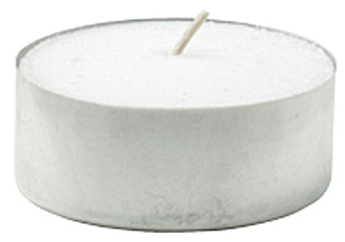
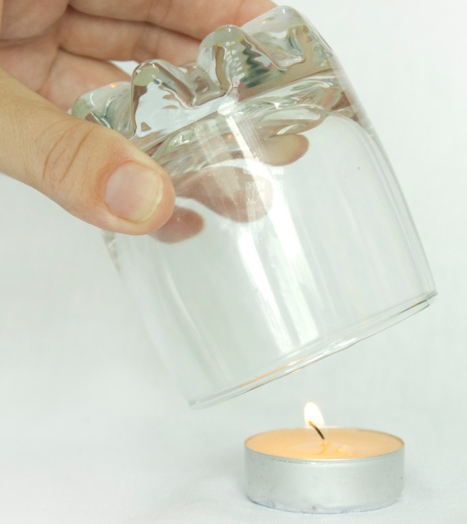
Описание хода эксперимента: Возьмите декоративную свечу-таблетку высотой 2-3-4 см или отрежьте небольшой кусок от высокой свечи. Также для данного эксперимента могут подойти небольшие (4-5 см в диаметре) декоративные свечи, установленные в стеклянные подсвечники. Поместите свою свечу в небольшое блюдце или тарелку. Зажгите фитиль. Дайте возможность пламени как следует разгореться (на это потребуется 10-15 секунд). Оденьте хлопковую или шерстяную перчатку, возьмите прозрачный стакан и медленно накрывайте горящую свечу. Когда между краем стакана и блюдцем останется расстояние в 2-3 мм остановитесь и несколько секунд понаблюдайте за горением. Затем накройте свечу полностью, поставив стакан на поверхность блюдца. Наблюдайте. Запишите результаты своих наблюдений в отчет как можно более подробно. Сделайте выводы.
Дополнительное задание: Повторите эксперимент с этой же свечой, но только теперь вместо стакана используйте 3х литровую банку. Результаты наблюдений запишите. Сделайте выводы.
Эксперимент №2. «Плотность»
Необходимое оборудование: Жидкость для мытья посуды, пищевой краситель 2х цветов, вода, спирт, масло растительное, емкость стеклянная и прозрачная объемом 0,5 литра или менее.
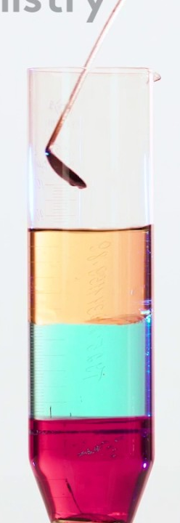
Описание хода эксперимента: Возьмите стеклянную, прозрачную ёмкость, объемом примерно 0,5 литра. Можно чуть меньше. На дно налейте жидкость для мытья посуды. Постарайтесь лить так, чтобы жидкость не образовала пузырьков воздуха. Далее осторожно, тоненькой струйкой, по стенке стеклянной емкости влейте холодную воду, которую заранее необходимо подкрасить пищевым красителем. Старайтесь, чтобы высота слоев примерно была одинакова. Затем аккуратно, тоненькой струйкой влейте растительное (подсолнечное) масло. Следите, чтобы масло также не образовало пузырьки воздуха. Верхним слоем будет подкрашенный пищевым красителем (лучше взять другой цвет, отличный от цвета красителя разведенного в воде) спирт. Внимательно наблюдайте за ходом эксперимента. Поведение каждого слоя запишите в отчет. Сделайте выводы.
Дополнительное задание: проведите такой же эксперимент, только первым слоем влейте жидкий мёд комнатной температуры.
Эксперимент №3. «Конвекция»
Необходимое оборудование: пластилин, резиновый коврик или кухонная подставка под горячее, остро заточенный карандаш, лист белой бумаги, ножницы, свеча-таблетка из 1го опыта, спички. Опыт лучше проводить на кухне рядом с мойкой.
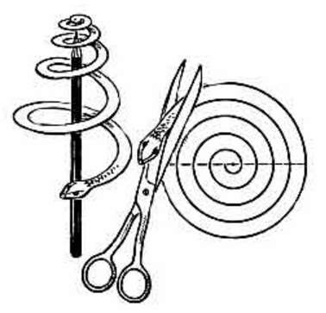
Описание хода эксперимента: Нарисуй выкройку змеи (как на картинке) и аккуратно вырежь ее ножницами. На хвосте змеи, в самой серединке, выдави острием карандаша маленькое углубление. Надень ее углублением на кончик остро наточенного карандаша. Закинув свою голову, легонько подуй на змею снизу. Завертелась? Значит, вы движетесь в правильном направлении. Теперь необходимо закрепить нижний край карандаша в кусочке пластилина так, чтобы карандаш мог стоять на поверхности (например, на столе). Возьмите свечку, зажгите фитиль и дайте ему разгореться. Поднесите свечу к карандашу так, чтобы голова змеи находилась над пламенем, но была достаточно высоко, чтобы не загореться. Внимательно наблюдайте за ходом эксперимента. Запишите поведение змеи в отчет. Сделайте выводы.
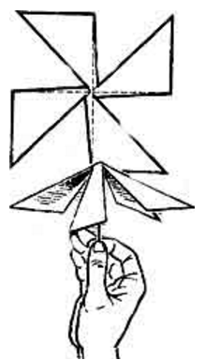
Дополнительное задание: Для его выполнения понадобится очень тонкая бумага или бумага тишью (папиросная), большая булавка. Возьмите тонкую бумагу, квадрат размером 4*4 см. Перегните его точно с угла на угол - сначала по одной диагонали, потом по другой. Получится колпачок в виде отлогой пирамидки. Углы этой пирамидки сложите попарно так и этак, чтобы образовались еще складки, входящие внутрь. Каждая боковая грань пирамидки разделилась на два треугольника. Возьмите ножницы и вырежьте из каждой грани левый треугольничек. Только не до самой серединки, а оставьте по 2-3 мм до центра, иначе все развалится. Получилась вертушка с четырьмя косыми крылышками. Возьмите в руки булавку, острием вверх, и положите вертушку на острие вершинкой. Подождите несколько секунд. Внимательно наблюдайте за ходом эксперимента. Запишите, что происходит с вертушкой в отчет. Сделайте выводы.
Эксперимент №4. «Синяя вода»
Необходимое оборудование: пищевой крахмал, вода, йод спиртовой («Люголь» или «Йодинол»), пипетка, чайная ложка.
Описание хода эксперимента: Возьмите стеклянный стакан, налейте в него 100 мл воды. С помощью чайной ложки (на кончике) добавьте в воду пищевой крахмал. Растворите перемешиванием. С помощью пипетки добавьте в раствор несколько капель йода. Внимательно наблюдайте за ходом эксперимента. Запишите, что происходит в отчет. Сделайте выводы.
Дополнительное задание. Для его проведения Вам потребуется: микроволновая печь, кухонные прихватки для горячего, миска с теплой водой, лёд. Проводить строго под контролем взрослых!
Ход дополнительного эксперимента: Возьмите стакан с окрашенным раствором крахмала. Нагрейте его в микроволновой печи так, чтобы не допустить закипания жидкости, но в то же время сильно нагреть ее. При отсутствии микроволновой печи можно использовать водяную баню или прямой нагрев (если позволяет посуда). Достаньте стакан из микроволновой печи, используя кухонные прихватки для горячего. Внимательно наблюдайте за ходом эксперимента. Запишите, что происходит в отчет. Сделайте выводы. Медленно опустите стакан в миску с теплой водой. Начинайте по чуть-чуть добавлять в миску кусочки льда, тем самым, охлаждая воду в миске. Добавляйте до тех пор, пока вода в миске не станет холодной. Внимательно наблюдайте за ходом эксперимента. Запишите, что происходит в отчет. Сделайте выводы.

Форма отчета о проведении опытов и экспериментов
Городского конкурса «Семейная лаборатория»

Отчет может содержать фотографии (п 4.3 Положения),
таблицы, схемы, графики
количество страниц отчета не ограничено

Участник________________________________________
^{Ф.И.О. в именительном падеже}
Родитель/законный представитель ________________________________________
^{Ф.И.О. в именительном падеже}
Класс____________________________

Образовательная организация (школа) ____________________________________
^{сокращенное наименование}

Опыт 1.
Что Вы наблюдали?
___________________________________________________________________________
___________________________________________________________________________
___________________________________________________________________________
Какие были сделаны выводы?
___________________________________________________________________________
___________________________________________________________________________
___________________________________________________________________________
Что вы наблюдали в дополнительном эксперименте?
___________________________________________________________________________
___________________________________________________________________________
___________________________________________________________________________
Какие были сделаны выводы по дополнительному эксперименту?
___________________________________________________________________________
___________________________________________________________________________
___________________________________________________________________________
Опыт 2.
Что Вы наблюдали?
___________________________________________________________________________
___________________________________________________________________________
___________________________________________________________________________
Какие были сделаны выводы?
___________________________________________________________________________
___________________________________________________________________________
___________________________________________________________________________
Что вы наблюдали в дополнительном эксперименте?
___________________________________________________________________________
___________________________________________________________________________
___________________________________________________________________________
Какие были сделаны выводы по дополнительному эксперименту?
___________________________________________________________________________
___________________________________________________________________________
___________________________________________________________________________
Опыт 3.
Что Вы наблюдали?
___________________________________________________________________________
___________________________________________________________________________
___________________________________________________________________________
Какие были сделаны выводы?
___________________________________________________________________________
___________________________________________________________________________
___________________________________________________________________________
Что вы наблюдали в дополнительном эксперименте?
___________________________________________________________________________
___________________________________________________________________________
___________________________________________________________________________
Какие были сделаны выводы по дополнительному эксперименту?
___________________________________________________________________________
___________________________________________________________________________
___________________________________________________________________________
Опыт 4.
Что Вы наблюдали?
___________________________________________________________________________
___________________________________________________________________________
___________________________________________________________________________
Какие были сделаны выводы?
___________________________________________________________________________
___________________________________________________________________________
___________________________________________________________________________
Что вы наблюдали в дополнительном эксперименте?
___________________________________________________________________________
___________________________________________________________________________
___________________________________________________________________________
Какие были сделаны выводы по дополнительному эксперименту?
___________________________________________________________________________
___________________________________________________________________________
___________________________________________________________________________

